Lunes
29
de agosto

Primero de Secundaria
Lengua Materna

Guías de autoestudio para la resolución de exámenes (repaso)

Aprendizaje esperado: reflexiona en torno a las características de una guía de autoestudio para la resolución de exámenes.

Énfasis: repasar algunas particularidades de una guía de autoestudio, considerando:

- Tipos de preguntas, de evaluaciones y de cuestionarios, así como estrategias para su resolución.

¿Qué vamos a aprender?

Reflexionarás en torno a las características de una guía de autoestudio para la resolución de exámenes.

Para explorar más sobre el tema, puedes consultar el libro de texto de Español de 6º, se explica el tema a partir de la página 13.

https://libros.conaliteg.gob.mx/20/P6ESA.htm#page/13

Repasarás algunas particularidades de una guía de autoestudio, considerando los tipos de preguntas, de evaluaciones y de cuestionarios, así como estrategias para su resolución.

Repasarás todo lo relativo a los sintetizadores y organizadores de información que ya viste.

¿Qué hacemos?

A continuación, verás diez preguntas e irás anotando en tu cuaderno tus reflexiones en torno a cada una de ellas:

1.- ¿Qué es un examen y para qué solemos realizarlos a lo largo de nuestras vidas? | 2.- ¿Qué son las preguntas abiertas y las preguntas cerradas?
3.- ¿Qué aspectos debemos tomar en cuenta para poder resolver un examen de buena forma? | 4.- ¿Qué es una guía de autoestudio?
5.- ¿Para qué sirve una guía de autoestudio? | 6.- ¿Qué organizadores y sintetizadores de información pueden resultarnos útiles para el autoestudio?
7.- ¿Cuáles son las principales características de un cuestionario? | 8.- ¿Qué es un resumen y cómo se hace?
9.- ¿Qué es un cuadro sinóptico y cómo se elabora? | 10.- ¿Qué beneficios podemos obtener de los esquemas cuando estudiamos?

A lo largo de tu vida te enfrentarás a distintos exámenes tanto en la escuela como en el ámbito profesional y laboral. Contar con buenos hábitos de estudio personal te permitirá resolver de mejor forma las diferentes evaluaciones.

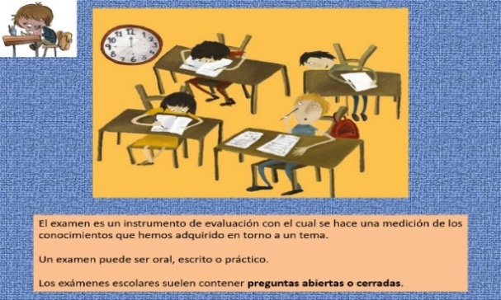

Sólo es cuestión de prepararse muy bien de manera previa y, al momento de resolver los exámenes, poner atención a la información que se te solicita y leer con cuidado las instrucciones y las preguntas. Observa el siguiente esquema:

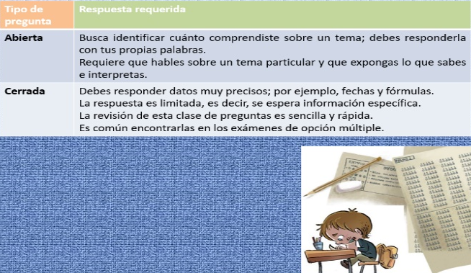

Revisa las páginas 13 y 14 de tu libro de texto de Español, ahí encontrarás unas recomendaciones muy útiles para la resolución de exámenes.

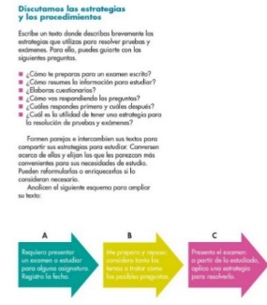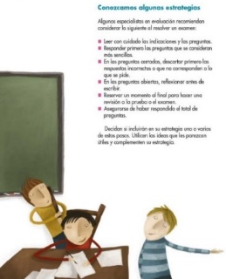

Para reforzar este tema mira el siguiente esquema sobre algunos aspectos que debes considerar al realizar un examen.

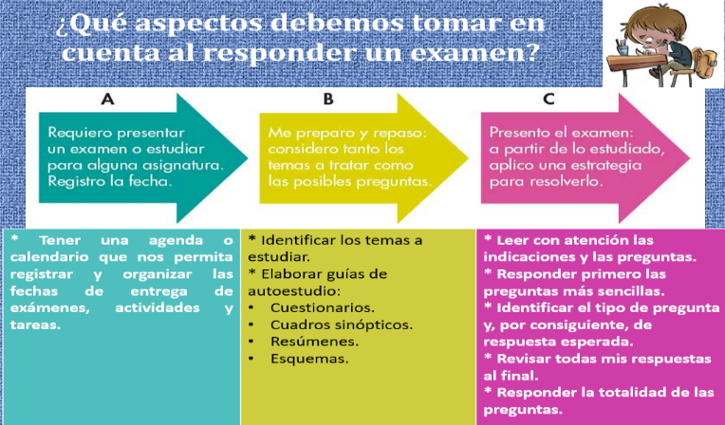

Siempre es necesario e importante emplear técnicas de autoestudio personal, pero eso adquiere mayor relevancia en estos momentos, ya que las condiciones en que las y los alumnos están asistiendo a clases dificultan la realimentación, así como la interacción con sus pares, con quienes, entre otras cosas, socializan sus saberes.

En el caso de algunos contenidos deberás profundizar tu estudio, por ti mismo.

Observa la siguiente lámina.

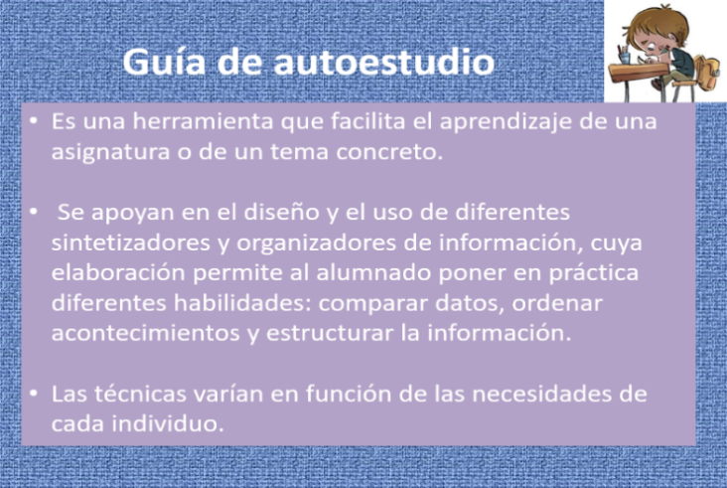

Cuando diseñas tu guía de autoestudio tienes la libertad de elegir el formato que te resulte más sencillo.

Recuerda que, aunque hay varios organizadores y sintetizadores de información, los que abordamos fueron cuatro; sin embargo, tú puedes buscar y emplear las opciones que prefieras.

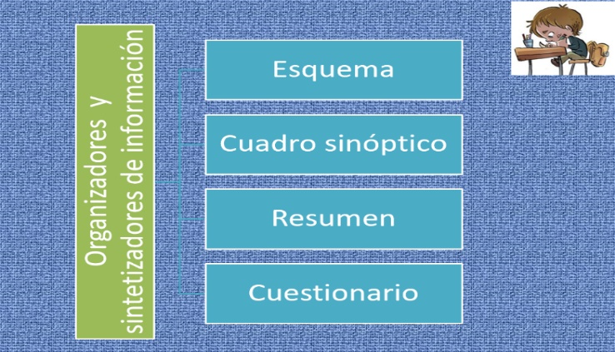

Cuando diseñas tu propio organizador y sintetizador de información es posible utilizar colores o agregar dibujos.

Recuerda algunas características del cuestionario. En la página 17 de tu libro de texto se explica paso a paso cómo utilizarlos al elaborar una guía de estudio.

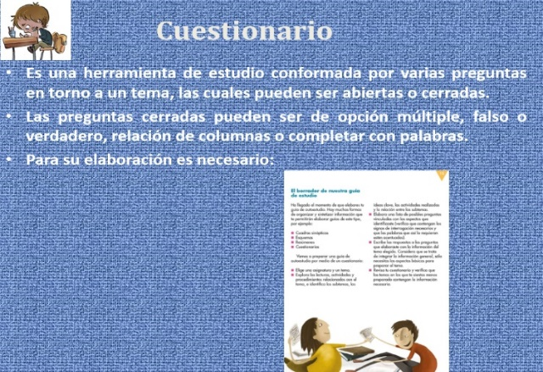

Repasa tanto las características del resumen como algunos aspectos que debes tomar en cuenta al elaborar uno.

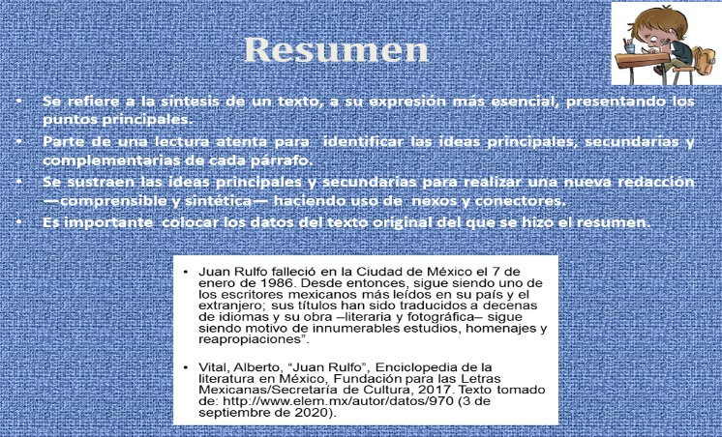

La lectura detenida y atenta del texto original es, por ejemplo, una habilidad básica para el autoestudio.

Otro de los organizadores que estudiaste fue el cuadro sinóptico. ¿Lo recuerdas?

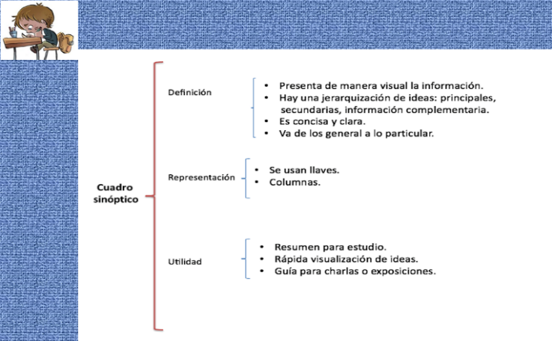

El cuadro sinóptico y los esquemas son de mucha utilidad; y concluirás tu clase de repaso, precisamente, con este organizador gráfico.

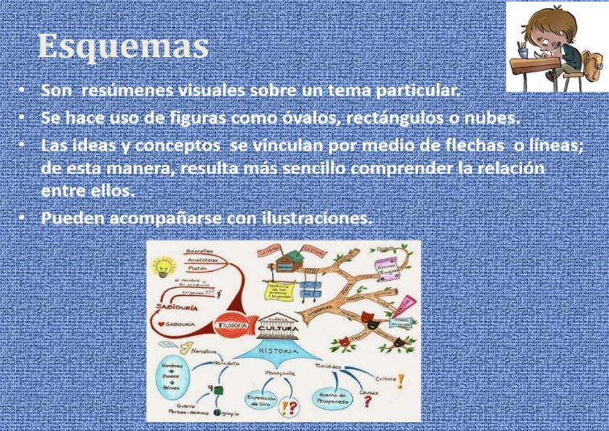

Usa estos organizadores para organizar tus apuntes y elaborar tus guías de autoestudio.

Si en tu casa hay libros relacionados con el tema, consúltalos. Así podrás saber más. Si no cuentas con estos materiales no te preocupes. En cualquier caso, platica con tu familia sobre lo que aprendiste, seguro les parecerá interesante.

¡Buen trabajo!

Gracias por tu esfuerzo.

Para saber más:

https://www.conaliteg.sep.gob.mx/

